18 марта 2018 года в рамках проекта «Родители, в школу!» в селе Степной Кучук, согласно совместно составленному плану Администрации села и школы, прошли ряд мероприятий с участием взрослых и детей.
1.Выставка декоративно-прикладного искусства «Радуга талантов», которую увидели все избиратели села Степной Кучук.
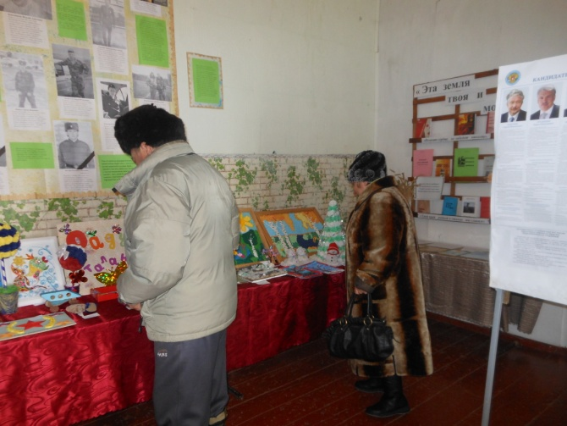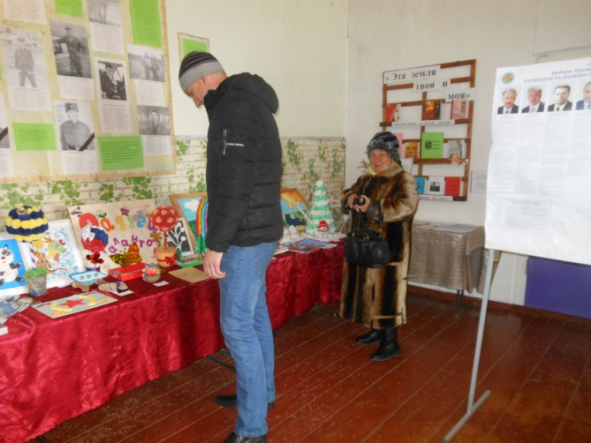

2.Игровая программа для детей и родителей «Правила дорожной безопасности».
Родители и учащиеся школы в игровой форме вспомнили правила дорожного движения.
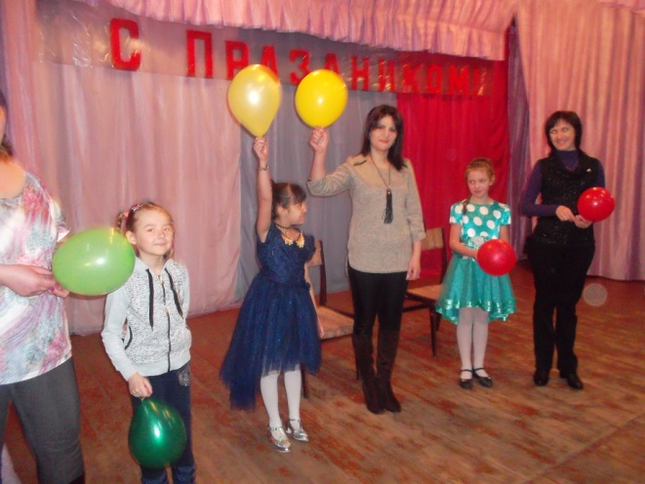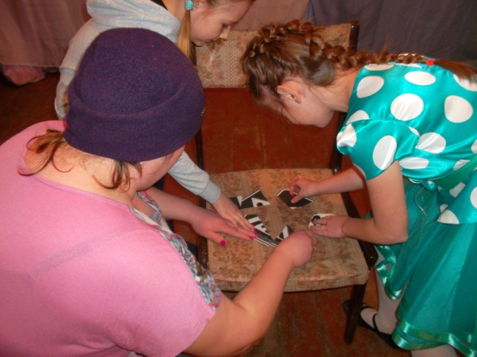

3.Акция «Фото на выборах».
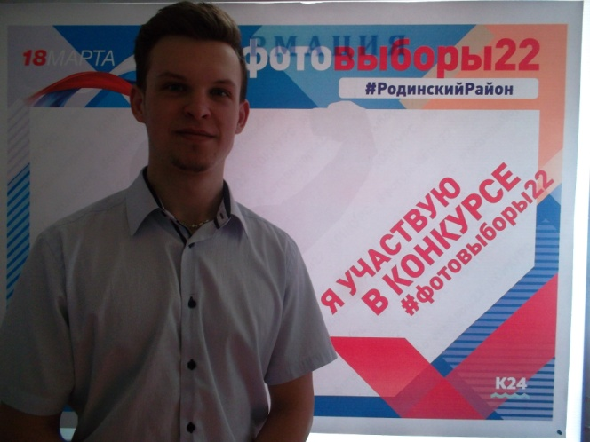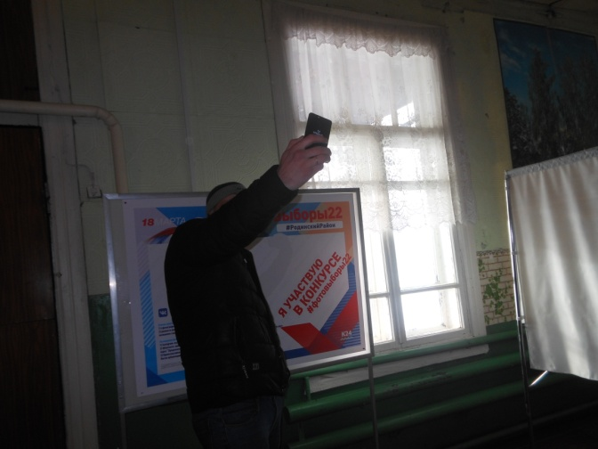

4. Хобби-студия «Планета рукоделия» Мастер-класс с приглашением рукодельниц села: Зуева Т.И. техника «Канзаши», Марченко Т.Н «Квиллинг» и др.
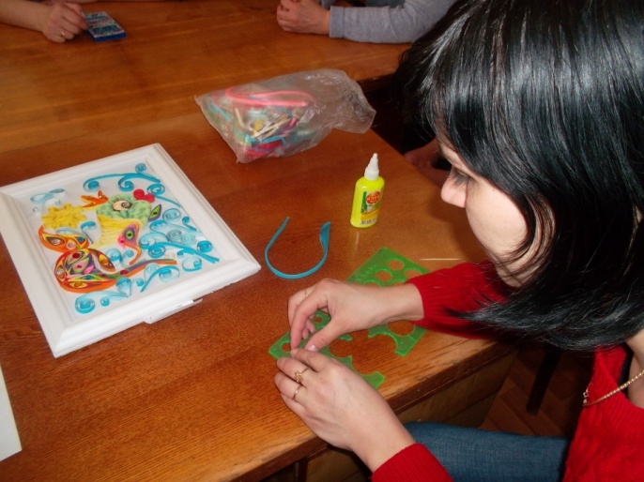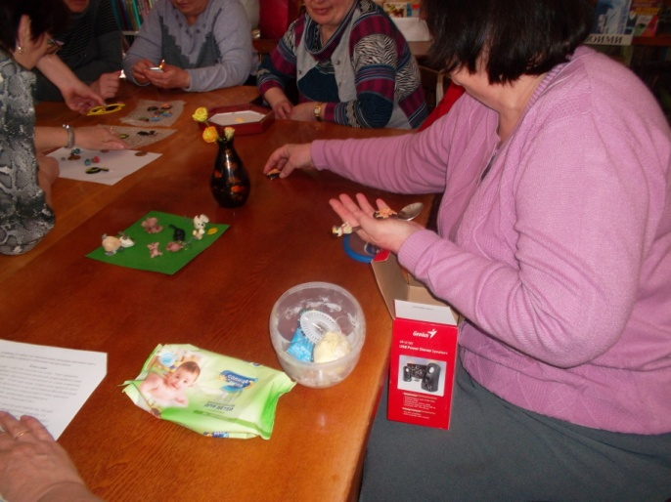
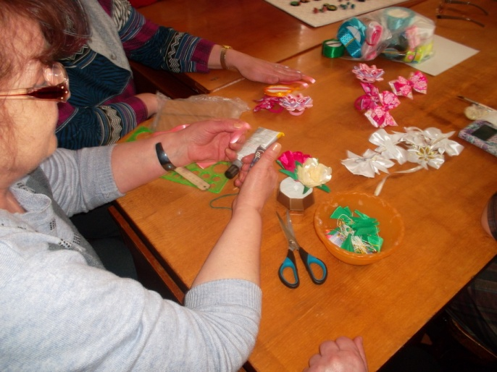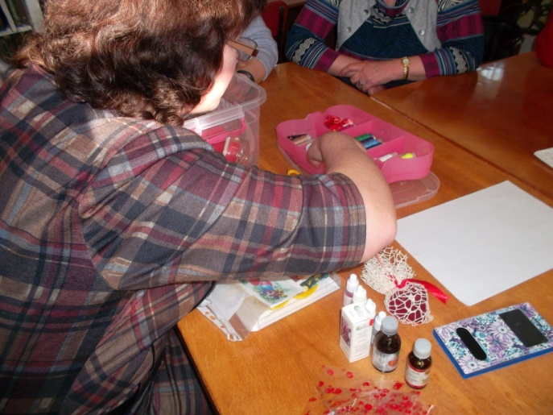

5. Праздничный концерт в СДК с участием учащихся школы. Номера от школы:
1. «Мамочка моя»,
2. Дуэт «Моя Россия»,
3. Песня «Цветик-семицветик».
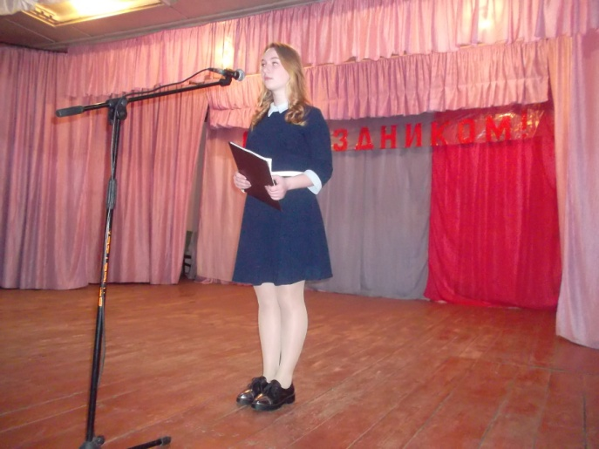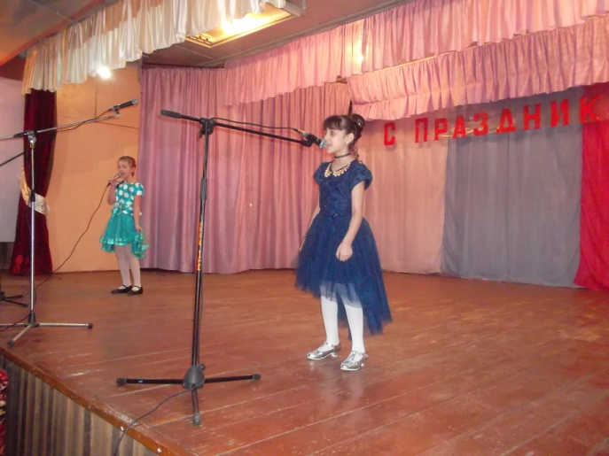
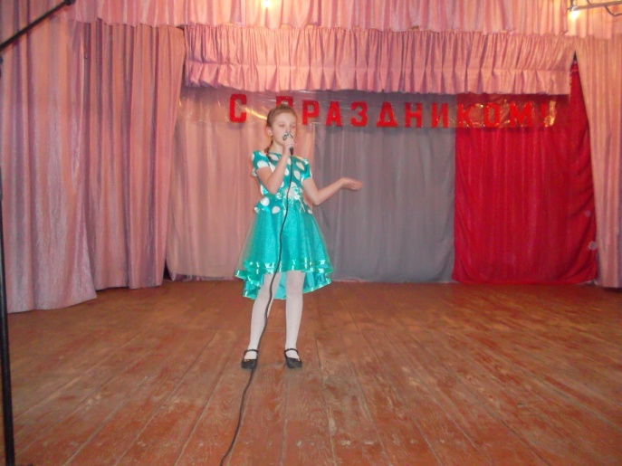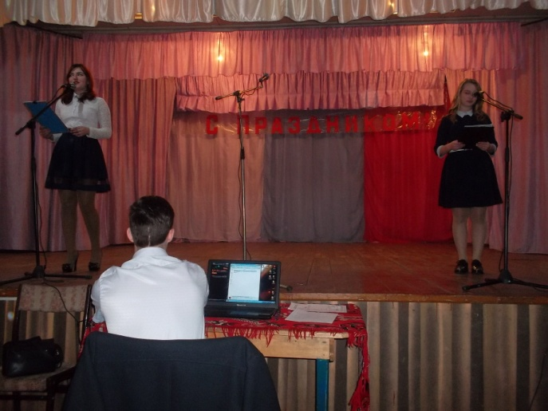

6. Мастер-класс «Наряды из бумаги». Вниманию присутствующих была представлена коллекция платьев из бумаги и изготовление нарядов из газет с участием присутствующих.
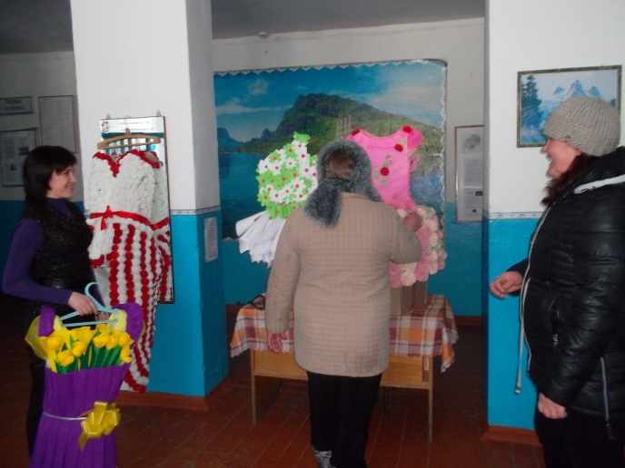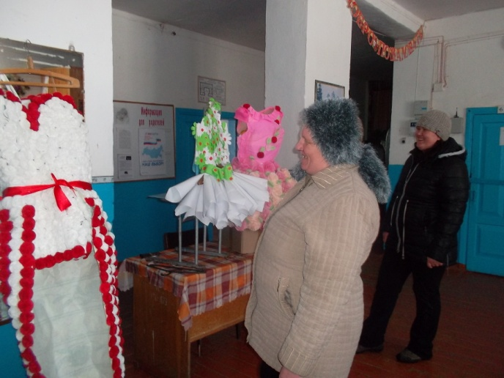
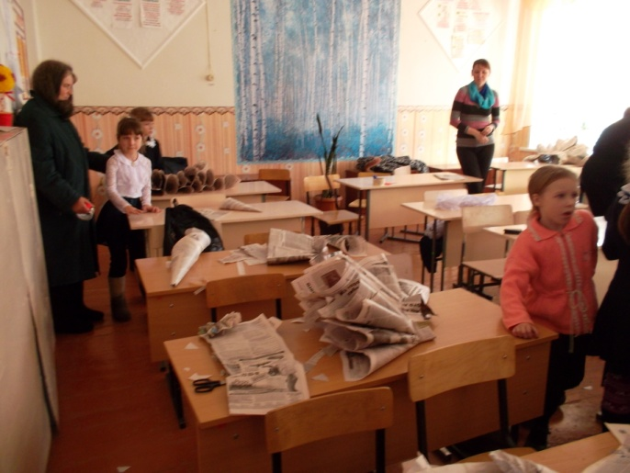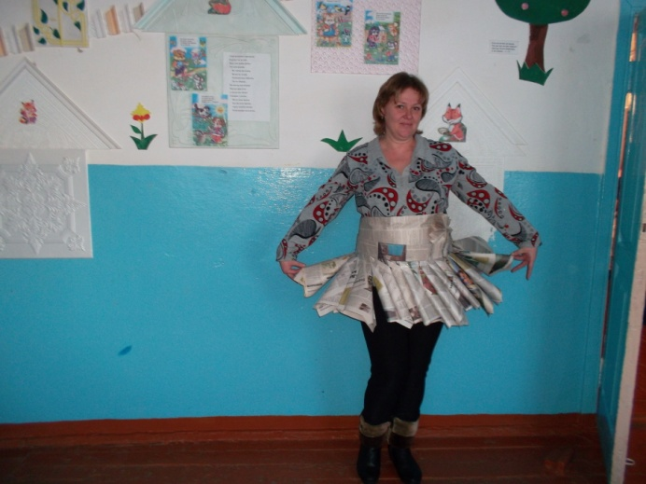

Мастер-класс «Народная кукла» провела Чинакало Н.П., приглашенные познакомились с народными куклами и изготовили их.
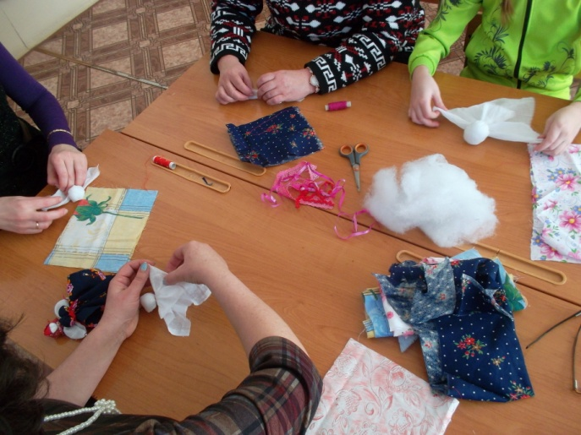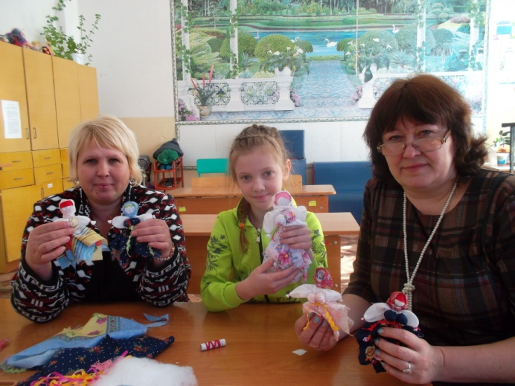

7. Жители села с увлечением поиграли в домино.
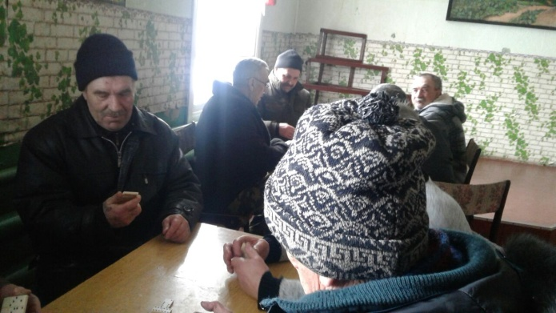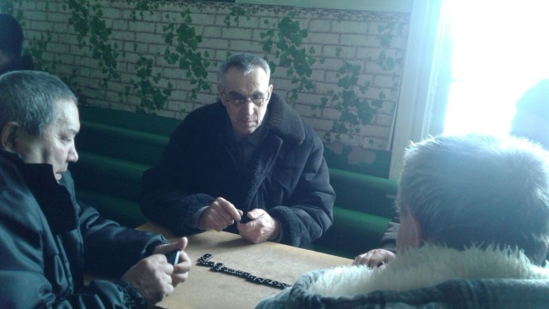

8.
8. Выставка «Эта Земля твоя и моя» ( на местном материале. Информация о районе, целинниках, ветеранах войны и др.) Организована в фойе ДК.
